兴国县市场监督管理局2021年部门预算

目 录
第一部分 兴国县市场监督管理局部门概况
一、部门主要职责
二、机构设置及人员情况
第二部分 兴国县市场监督管理局部门预算表
一、《收支预算总表》
二、《部门收入总表》
三、《部门支出总表》
四、《财政拨款收支总表》
五、《一般公共预算支出表》
六、《一般公共预算基本支出表》
七、《“三公”经费支出表》
八、《政府性基金预算支出表》
九、《部门整体支出绩效目标表》
十、《重点项目绩效目标表》
第三部分 兴国县市场监督管理局部门预算情况说明
一、2021年部门预算收支情况说明
二、2021年“三公”经费预算情况说明
第四部分 名词解释

第一部分 兴国县市场监督管理局部门概况
- 部门主要职责
兴国县市场监督管理局是主管食品药品监督管理、工商行政管理、质量技术监督等方面工作的县委（县政府）组成部门，主要职责是：负责食品、药品、化妆品、医疗器械、特种设备、价格监督检查和反不正当竞争、知识产权战略、计量器具等产品质量安全监督管理，监督管理市场交易行为和网络交易及有关服务行为，负责全县商标监督、标准化管理等，承办县政府和上级主管部门交办的其他事项。
部门2021年主要工作任务
兴国县市场监督管理局2021年主要工作任务是：1、进一步优化营商环境，2、深入推进质量强县建设。3、紧盯食品药品安全不放松：进一步加大监管力度；进一步提高抽检效率；进一步加强学校监管；进一步健全长效机制。4、紧盯特种设备安全不放松。5、紧盯产品质量安全不放松。6、进一步加大执法力度。
二、机构设置及人员情况
兴国县市场监督管理局共有预算单位2个，包括机关本级和1个所属事业单位兴国县市场监督管理执法稽查局。其中：行政编制117人、全额事业编制62人；实有人数158人，其中：在职人数158人，包括行政人员105人、全额事业53人、；离休人员3人；退休人员153人。

- 兴国县市场监督管理局部门预算表
一、《收支预算总表》
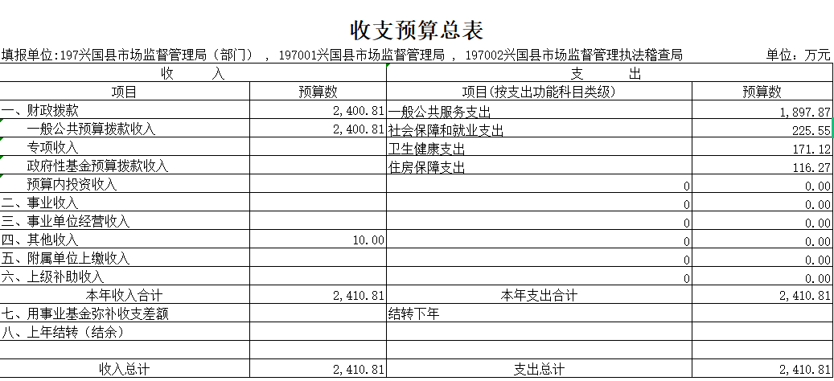
二、《部门收入总表》
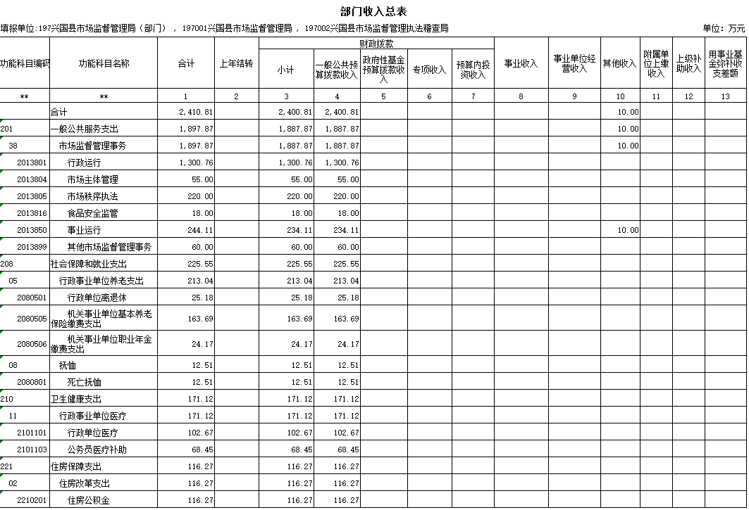

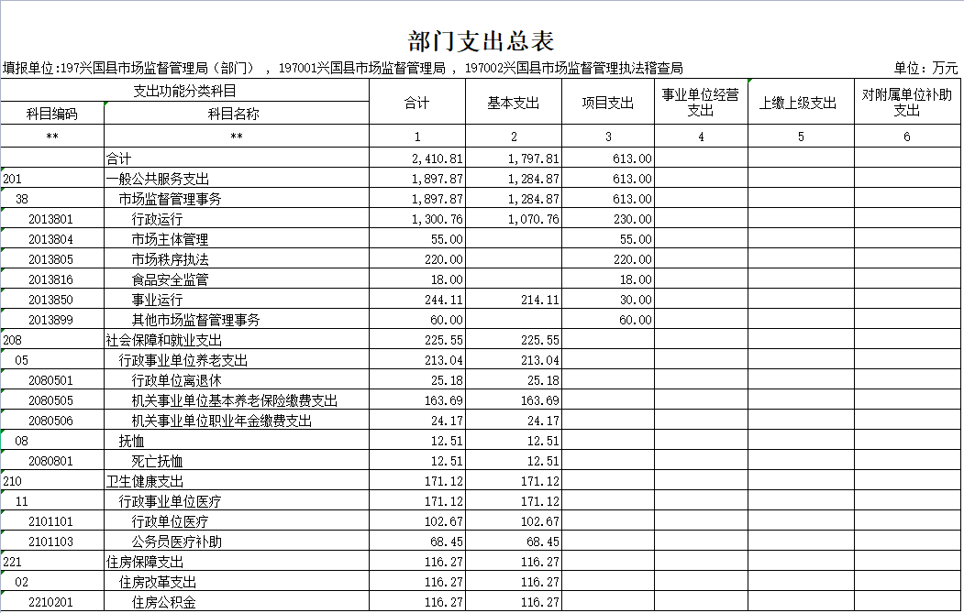
三、《部门支出总表》

四、《财政拨款收支总表》
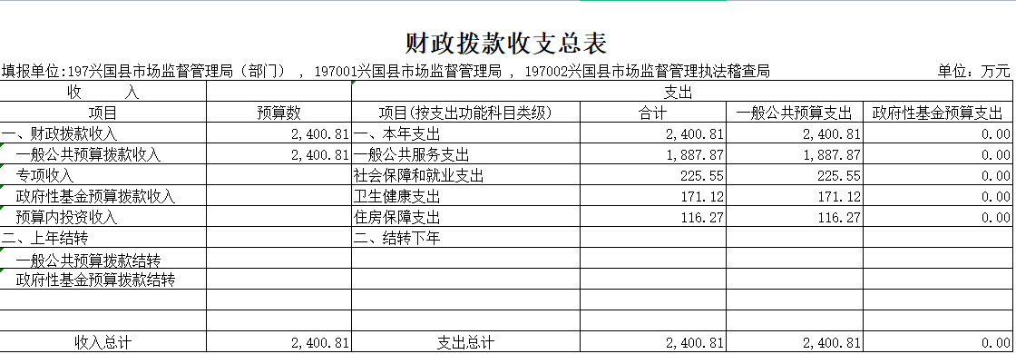

五、《一般公共预算支出表》
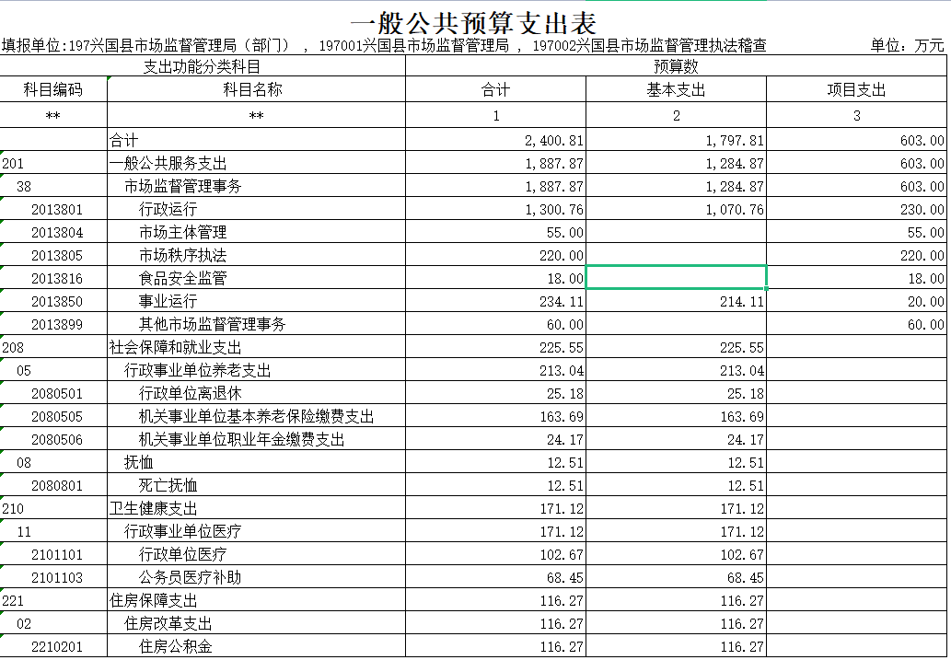

六、《一般公共预算基本支出表》
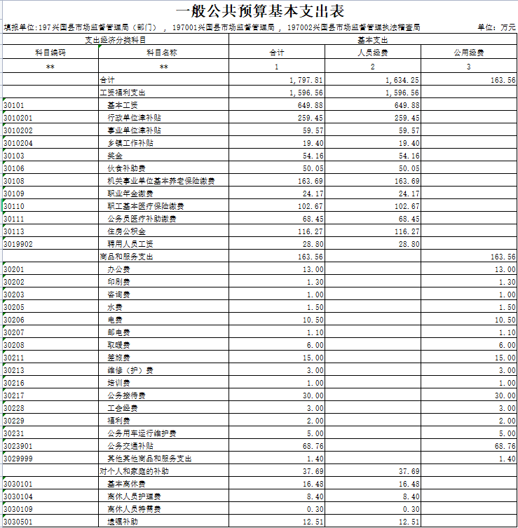

七、《一般公共预算“三公”经费支出表》

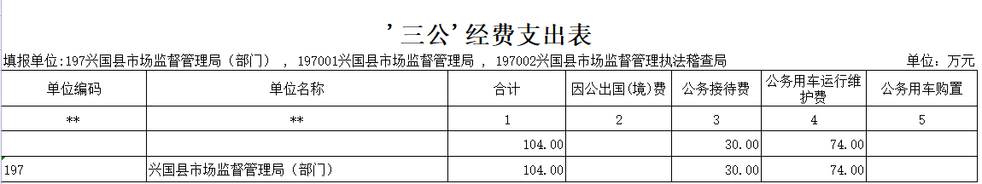
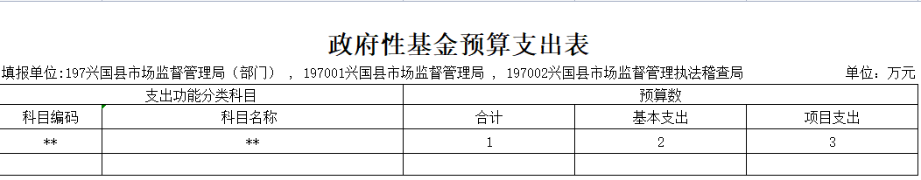

八、《政府性基金预算支出表》

- 《部门整体支出绩效目标表》
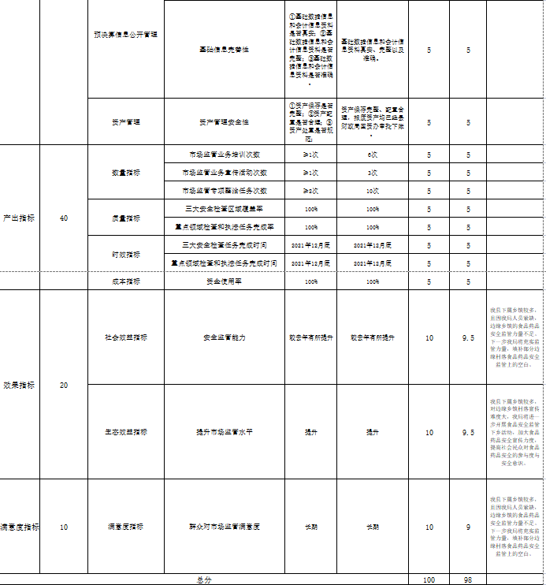
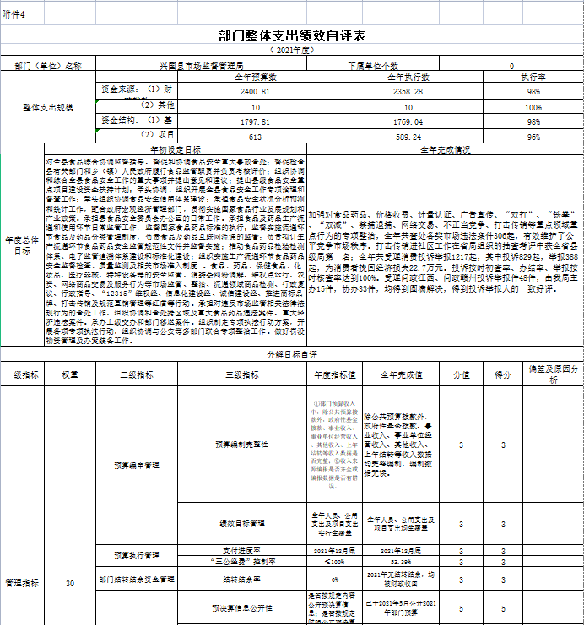

- 《重点项目绩效目标表》
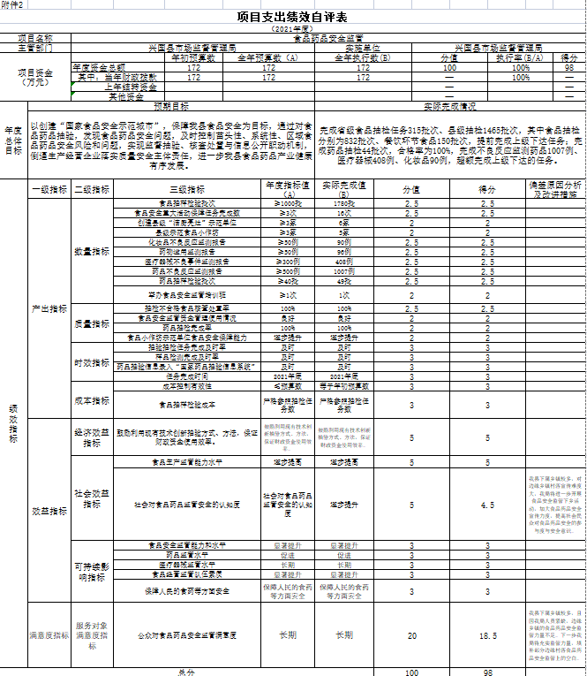

第三部分 兴国县市场监督管理局部门预算情况说明
一、2021年部门预算收支情况说明
（一）收入预算情况
2021年兴国县市场监督管理局收入预算总额为2410.81万元，较上年预算安排减少32.05万。主要原因为：上年原有的部分专项资金于2021年预算中根据政府工作安排进行调整，不再归属我部门专项资金范围。
其中：财政拨款收入2400.81万元，占收入预算总额的99.59%，其他收入为10万元，占收入预算总额的0.41%。财政拨款收入包括财政拨款（补助）收入2200.81万元、纳入预算管理的非税收入200万元。
- 支出预算情况
2021年兴国县市场监督管理局支出预算总额为2410.81万元，较上年预算安排减少32.05万。主要原因为：上年原有的部分专项资金于2021年预算中根据政府工作安排进行调整，不再归属我部门专项资金范围。
按支出项目类别划分：基本支出1797.81万元，占支出预算总额的74.57%，包括工资福利支出1596.56万元、商品和服务支出163.56万元、对个人和家庭的补助支出37.69万元；项目支出603万元，占支出预算总额的25.01%，包括行政事业性项目支出403万元；成本性支出200万元。其他资金支出10万元，占支出预算总额的0.41%。
按支出功能科目划分：一般公共服务支出1284.87万元，占支出预算总额的53.3%；社会保障和就业225.55万元，占支出预算总额的9.36%；住房保障支出116.27万元，占支出预算总额的4.82%；医疗卫生支出171.12万元，占支出预算总额的7.1%；专项工作经费支出403万元，占支出预算总额的16.72%，罚没收入支出200万元，占支出预算总额的8.3%，其他资金支出10万元，占支出预算总额的0.41%。
（三）财政拨款（补助）支出情况
2021年兴国县市场监督管理局财政拨款（补助）支出预算2200.81万元，占支出预算总额的91.29%，具体为：一般公共服务支出1284.87万元，占财政拨款（补助）支出的58.38%；社会保障和就业225.55万元，占财政拨款（补助）支出的10.25%；住房保障支出116.27万元，占支出预算总额的5.28%；医疗卫生支出171.12万元，占财政拨款（补助）支出的7.78%；专项工作经费支出403万元，占财政拨款（补助）支出的18.31%.
（四）政府性基金情况
无政府性基金预算拨款安排的支出。
（五）机关运行经费等重要事项的说明
2021年部门或单位机关运行费预算163.56万元，比2020年预算增加15.24万元，增加10.28％，原因为：2021年机构改革职能及人员增加。其中：办公费13万元，印刷费1.3万元，水费1.5万元，电费10.5万元，邮电费1.1万元，取暖费6万元，差旅费15万元，维修费3万元，培训费1万元，公务接待费30万元，工会经费3万元，福利费2万元，公务交通补贴68.76万元，公车运行维护费5万元，其他商品服务支出1.4万元。
（六）政府采购情况
2021年兴国县市场监管局部门政府采购总额33万元，其中：政府采购货物预算33万元。
（七）国有资产占有使用情况
截至2020年12月31日，部门共有车辆 18辆，其中，一般公务用车 0 辆，执法执勤用车 18 辆。
2021年部门预算安排购置车辆 0 辆，无安排购置单位价值200万元以上大型设备。
- 重点项目预算的绩效目标等预算绩效情况说明
2021年实行绩效目标管理的项目1个，涉及资金172万元：
项目名称：
1、项目概述：对我县食品、药品、医疗器械、保健品、化妆品的质量状况进行监管，对食品、药品、医疗器械、化妆品进行监督抽验，以全面掌握我县食品药品质量安全状况。
2.立项依据：根据赣府办发【2017】109号、赣市府办字【2015】86号、兴办字【2019】92号文件精神立项。
3.实施主体：兴国县市场监督管理局
4、实施周期：2021年1月1日至2021年12月31日。
5.年度预算安排：年度预算总安排172万元。
6.年度绩效目标：以创建“国家食品安全示范城市”，保障我县食品安全为目标，通过对食品药品抽验，发现食品药品安全问题，及时控制苗头性、系统性、区域食品药品安全风险和问题，实现监督抽验、核查处置与信息公开职动机制，倒逼生产经营企业落实质量安全主体责任，进一步我县食品药品产业健康有序发展。
二、2021年“三公”经费预算情况说明
2021年兴国县市场监督管理稽查局“三公”经费一般公共预算安排104万元。其中：
1.因公出国（境）费0万元，比上年增（减）0万元。本部门无此类支出。
2.公务接待费30万元，比上年增加12万元，主要原因
是：执法稽查局独立核算。
3.公务用车运行维护费74万元，比上年增加14万元，
主要原因是：执法车辆使用年限长，设施老旧，维修费等相关运行费用增加。
4.公务用车购置0万元,比上年增（减）0万元，本部门无此类支出。
第四部分 名词解释
一、收入科目
（一）财政拨款：指县级财政当年拨付的资金。
（二）事业收入：指事业单位开展专业业务活动及辅助活动取得的收入。
（三）事业单位经营收入：指事业单位在专业业务活动及辅助活动之外开展非独立核算经营活动取得的收入。
（四）上年结转和结余：填列2018年全部结转和结余的资金数，包括当年结转结余资金和历年滚存结转结余资金。
（五）上级补助收入：反映事业单位从主管部门和上级单位取得的非财政补助收入。
（六）其他收入：指除财政拨款、事业收入、事业单位经营收入等以外的各项收入。
二、支出科目
（一）行政运行：反映行政单位（事业单位）的基本支出。
（二）一般行政管理事务：反映行政单位（包括事业单位）未单独设置项级科目的其他项目支出。
（三）机关事业单位基本养老保险缴费支出：反映机关事业单位实施养老保险制度由单位缴纳的基本养老保险费的支出。
（四）行政单位医疗：反映行政事业单位基本医疗保险缴费经费。
（五）事业单位医疗：反映财政部门集中安排的事业单位基本医疗保险缴费经费。
（六）死亡抚恤：反映单位遗属人员生活补助。

